Галиакберова Эльвира Фаритовна
БУ ПО "Няганский технологический колледж"
Преподаватель информатики

Практическая работа
Создание сайта «Чудеса света»

Создать сайт «Чудеса света» средствами MS Word по следующей схеме:
Чудеса света
Великая пирамида в Гизе
Храм Артемиды
Сады Вавилона
Статуя Зевса
Александ-рийский маяк
Для создания сайта создайте текстовые файлы в папке WEB:
Чудеса света - index.doc
Великая пирамида в Гизе - piramida.doc
Храм Артемиды - hram.doc
Сады Вавилона - sadi_vavilona.doc
Статуя Зевса- zevs.doc
Александрийский маяк- mayak.doc
Также все картинки сохраняйте в эту папку!!
Порядок выполнения.
- Откройте файл index.doc. Это будет главная страница сайта. В начале файла напишите заголовок «Чудеса света». Оформите его заголовком 1 уровня.
- Примените оформление к странице (Формат, Тема)
- Добавьте на страницу рисунки из интернета.
- Сохраните файл как web-страницу (Файл, Сохранить как, web-страница с фильтром) в отдельной папке Сайт (папку можно создать кнопкой
окна Сохранить как...). В этой папке будут храниться все нужные файлы для сайта. Обратите внимание на то, что появилась одноименная папка index. В этой папке находятся все графические файлы к созданной странице.
- Аналогичным образом откройте, оформите и сохраните в папке САЙТ как web-страницы с фильтром файлы piramida.doc, hram.doc, sadi_vavilona.doc.
- Если вы все правильно сделали в папке сайт должны появиться файлы index.htm, piramida.htm, hram.htm, sadi_vavilona.htm и одноименные папки.
- Создайте систему навигации по сайту. Для этого:
  - Откройте файл index.htm из папки САЙТ. Так как это Web-страница, то он открывается по умолчанию программой Internet Explorer.
  - Выберите Файл, Править в Microsoft Word, файл будет открыт для правки в программе Word.
  - после заголовка введите названия разделов на которые будете ссылаться:
На главную
Великая пирамида в Гизе
Храм Артемиды
Сады Вавилона
…..
  - Организуйте ссылки на нужные страницы. Например, чтобы организовать ссылку на страницу piramida.htm нужно выделить слова являющиеся ссылкой (Великая пирамида в Гизе, Вставка, Гиперссылка, из списка файлов выберите piramida. htm, ОК)
- Организуйте ссылки на страницы по щелчку на соответствующей картинке.Для этого выделите картинку, Вставка, Гиперссылка, из списка файлов выберите нужный, ОК.
Примерный вариант того, что должно получится изображен на рисунке.

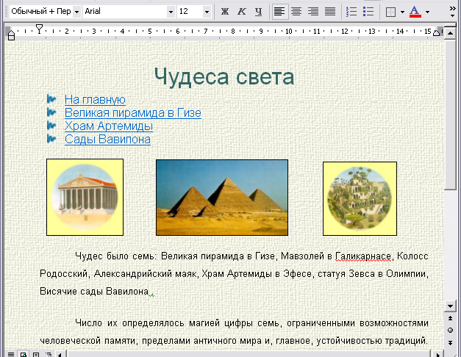

- Скопируйте навигацию на страницы piramida.htm, hram.htm, sadi_vavilona.htm
- Проверьте как работают ссылки, запустив файл index.htm из папки САЙТ.
- Найдите информацию в Интернет о других чудесах света и дополните сайт.

